Sanitär
Produktbeschreibung: Für schwere Reinigungsaufgaben im ge-samten Bad- und Sanitärbereich auf Basis Phosphorsäure. Löst mühelos Kalk-, Urin- und Wasserstein, Rost, Seifen- und Fett-ablagerungen sowie Zementschleier auf allen säurebeständigen Oberflächen.
Die zähflüssige Eigenschaft erlaubt eine Verlängerung der Einwirkzeit und dadurch bessere Reinigungsergebnisse auf senk-rechten Oberflächen wie z.B. Toilettenbe-cken, Pissoirs etc.

Anwendung/Dosierung: Flächen vorwässern, SW POWER GEL pur auftragen und einwirken lassen, erforderlichenfalls manuell mit Lappen, Schwamm oder Bürste bearbeiten, anschließend mit klarem Wasser nachspülen.
Bitte auf Schutzausrüstung achten!
• Pur

Hinweis: Nicht geeignet für säureempfindliche Materialien (z. B. Marmor).
Verchromte Oberflächen auf Materialverträglichkeit prüfen.

Produktbeschaffenheit: Klare, hellrote Flüssigkeit mit angenehmem Duft.

pH-Wert (Konzentrat):
 | 0 | 1 | 2 | 3 | 4

Inhaltsstoffe: Anionische Tenside, Anorganische Säuren, Hilfs- Farb- und Duftstoffe.

Sicherheitsdatenblatt auf Anfrage für berufsmäßige Verwender erhältlich.

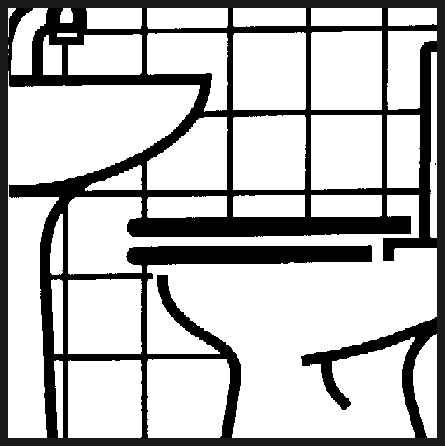
Verpackung: 1/10 l Gebinde

Art.-Nr.: 357

Produktcode: GS 50

Lager-Hinweis: Vor Frost, Hitze und Lichteinfall schützen.
Doc 08 2013
Alle Angaben in unserem Produktdatenblatt basieren auf langjährigen Erfahrungen, sowie Untersuchungen und entsprechen unserem derzeitigen Kenntnisstand. Verarbeitungsarten und Materialbeschaffenheiten im Objekt können jedoch im Einzelnen von uns nicht überprüft werden. Aus diesem Grund geben wir nur allgemeine Verarbeitungshinweise wieder. Der Wert der Arbeiten hängt von der fachgerechten Ausführung durch den Anwender ab. Bei eventuellen Zweifeln über die Verträglichkeit des zu behandelnden Materials verpflichtet sich der Anwender das Produkt an unauffälliger Stelle zu testen und sich gegebenenfalls anwendungstechnische Unterstützung einzuholen. Für unvollständige oder fehlerhafte Angaben im Datenblatt übernehmen wir keine Haftung. Alle vorhergehenden Produktdatenblätter verlieren mit diesem Datenblatt ihre Gültigkeit.

